**УНИВЕРЗИТЕТ У КРАГУЈЕВЦУ**

**ФАКУЛТЕТ ТЕХНИЧКИХ НАУКА У ЧАЧКУ**



**СЕМИНАРСКИ РАД**

**из предмета**

**Објектно оријентисано програмирање**

Тема:

**Анализа, дизајн и израда апликације за**

**организацију свакодневних задатака**

**(Белешко)**

**Професор: Студенти:**

Др. Владе Урошевић Даниел Вулић 58/2018

Милош Манојловић 59/2018

Садржај

**1** **Увод** 3

**2** **Анализа** 3

**3** **Дијаграми** 4

3.1 USE CASE дијаграм 4

3.2 Дијаграм класа 6

3.3 Класа – База података 7

3.4 Класа – Корисник 7

3.5 Класа – Страна 7

3.6 Класа – Задатак 7

3.7 Класа – Датум 7

**4** **База података** 8

4.1 Табела – Корисници 8

4.2 Табела – Стране 8

4.3 Табела – Задаци 8

**5** **GUI** 9

5.1 GUI – Пријаа 9

5.2 GUI – Регистрација 9

5.3 GUI – Главни мени 10

5.4 GUI – Главни мени са задатком 11

5.5 GUI – Измена постојећег задатка 12

5.6 GUI – Измена постојећег задатка 12

5.7 GUI – Задатак 13

5.8 GUI – Дугмад за измену и брисање задатка 13

**ПРИЛОЗИ** 14

# **Увод**

Тема коју радимо и о којој ћемо даље говорити је “Белешко”. То је апликација која служи да крајном кориснику омогући лакшу организацију својих дневних задатака. Људима редовно дневно пролазе разне мисли кроз главу и често се дешава да забораве шта су хтели да ураде или учине. Ова апликација представља решење за такве проблеме, у само пар клика могуће је запамтити шта је имао на уму и ту радњу имплементирати касније у току дана, или у неком од наредних дана.

# **Анализа**

Пре пројектовања апликације потребно је размотрити шта апликазија заправо треба да ради. Пре свега нашој апликацији је потребна база података како би могле све белешке да се сачувају. Као базу података одлучили смо да користимо SQLite из следећих разлога:

* Није потребна интернет конекција за рад
* Нема потребе за инсталирањем система за управљае базом података
* Минимална величина само базе података
* Релативно проста имплементација

# **Дијаграми**

Наредних пар дијаграма представиће графички функционалност ове апликације између корисника и саме базе.

## USE CASE дијаграм

**Случај коришћења 1**: *Пријава*

**Актер**: Крајни корисник

**Опис**: Крајни корисник треба да се пријави коришћењем свог корисничког имена и лозинке.

**Случај коришћења 2**: *Регистрација*

**Актер**: Крајни корисник

**Опис**: Уколико крајни корисник нема свој налог или жели нови налог да направи, има могућност регистрације.

**Случај коришћења 3**: *Приказ података*

**Актер**: Крајни корисник

**Опис**: Крајни корисник остварује интеракцију са апликацијом и добија приказ свих задатака које треба да испуни уколико постоји неки.

**Случај коришћења 4:** *Унос задатка*

**Актер**: Крајни корисник

Опис: Крајни корисник уноси задатак који треба да испуни, то се прослеђује у базу и добија се приказ нових задатака.

**Случај коришћења 5**: *Измена задатка*

**Актер**: Крајни корисник

**Опис**: Уколико је дошло до неке грешке приликом уноса или до неке промене, крајни корисник има могућност да измени задатак.

**Случај коришћења 6**: *Брисање задатка*

**Актер**: Крајни корисник

**Опис**: Крајни корисник је успешно извршио задатак и уклања га из базе.

## Дијаграм класа

## Класа – База података

Методе:

* private void povezivanjeSaBazom()
* private void pravljenjeTabela()
* public ArrayList<Strana> vratiStrane(Korisnik korisnik)
* public int vratiStranaID(String datum)
* public void unesiStranu(Strana strana)
* public int korisnikID(String korisnickoIme)
* public boolean registracija(Korisnik korisnik)
* public boolean autentifikacija(Korisnik korisnik)
* public ArrayList<Zadatak> vratiZadatke(Strana strana, Korisnik korisnik)
* public void unesiZadatak(Zadatak zadatak, Korisnik korisnik)
* public void izmeniZadatak(Zadatak zadatak)
* public void obrisiZadatak(Zadatak zadatak)
* public int maxIDKorisnika()
* public int maxIDStrana()
* public int maxIDZadataka()

## Класа – Корисник

Атрибути:

* private int id;
* private String korisnickoIme;
* private String lozinka;
* private String ime;
* private String prezime;

## Класа – Страна

Атрибути:

* private ArrayList<Zadatak> zadaci = new ArrayList<Zadatak>();
* private int id;
* private String datum;

## Класа – Задатак

Атрибути:

* private int id;
* private int korisnikId;
* private String naslov;
* private String opis;
* private String datum;

## Класа – Датум

Методе:

* public static void osvezi(JComboBox<Integer> dan, String mesec, int godina)

# **База података**

База података служи за складиштење свих информација које су потребне кориснику. За овај информациони систем, ми смо користили SQLite тип база података, као најпогодније за употребу без интернет конекције.

## Табела – Корисници

CREATE TABLE IF NOT EXISTS Korisnici (

KorisnikID INTEGER PRIMARY KEY AUTOINCREMENT NOT NULL,

KorisnickoIme NVARCHAR(50) NOT NULL,

Sifra NVARCHAR(50) NOT NULL

Ime NVARCHAR(50) NOT NULL,

Prezime NVARCHAR(50) NOT NULL

);

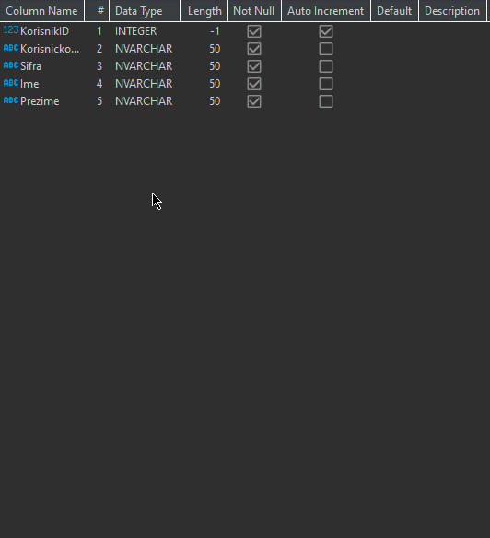

*Слика 3 Табела Корисници*

## Табела – Стране

CREATE TABLE IF NOT EXISTS Strane (

StranaID INTEGER PRIMARY KEY AUTOINCREMENT NOT NULL,

Datum DATE

);

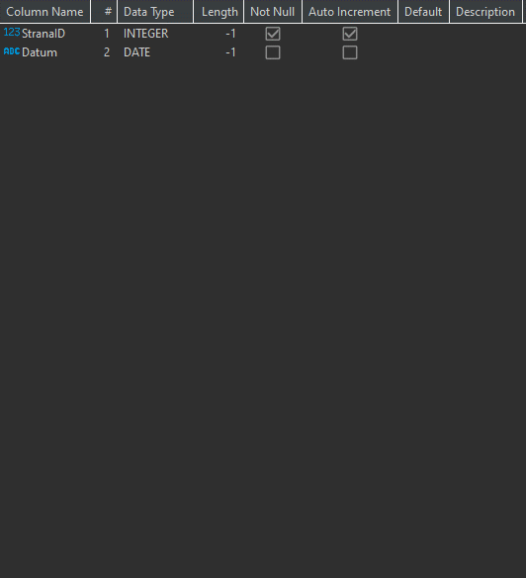

*Слика 4 Табела Стране*

## Табела – Задаци

CREATE TABLE IF NOT EXISTS Zadaci (

ZadatakID INTEGER PRIMARY KEY AUTOINCREMENT NOT NULL,

Naslov NVARCHAR(50),

Opis NVARCHAR(200),

Datum DATE,

StranaID INTEGER NOT NULL,

KorisnikID INTEGER NOT NULL,

FOREIGN KEY(StranaID) REFERENCES Strane(StranaID),

FOREIGN KEY(KorisnikID) REFERENCES Korisnici(KorisnikID)

);

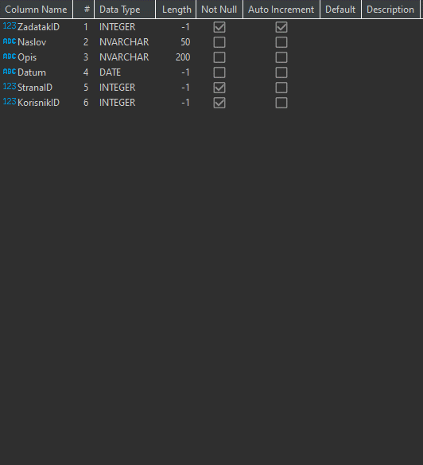

*Слика 5 Табела задаци*

# **GUI**

Графички кориснички интерфејс омогућава крајњем кориснику да лакше користи апликацију без потребе за командном линијом. Захваљујући нашем експертном тиму ова апликација прати све модне трендове што се тиче графичког дизајна а уз то има и интуитиван кориснички интерфејс који омогућава максималну ефикасност као и угодан доживљај приликом коришћења.

## GUI – Пријаа

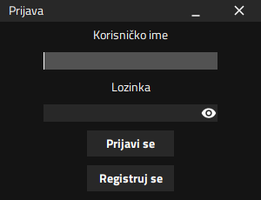

*Слика 6 Форма за пријаву*

## GUI – Регистрација

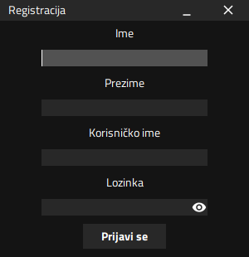

*Слика 7 Форма за регистрацију*

## GUI – Главни мени

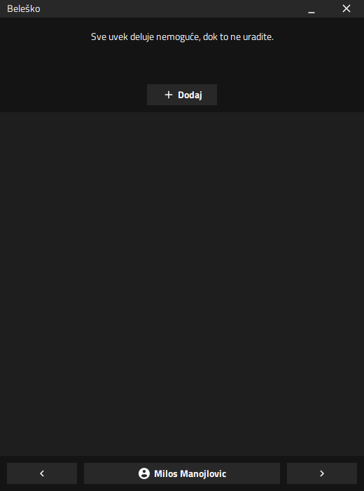

*Слика 8 Главна форма*

## GUI – Главни мени са задатком

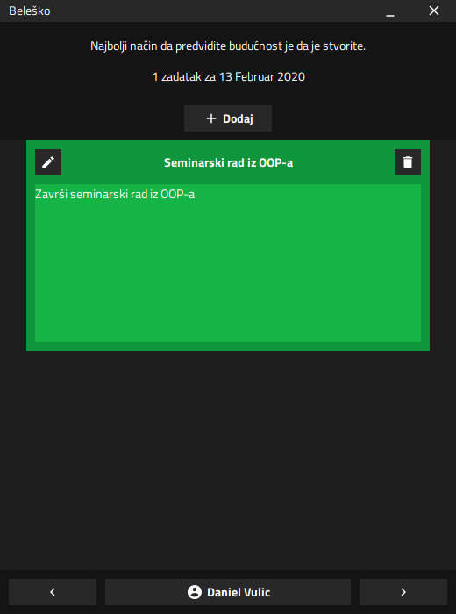

*Слика 9 Главна форма са додатим задатком*

## GUI – Измена постојећег задатка

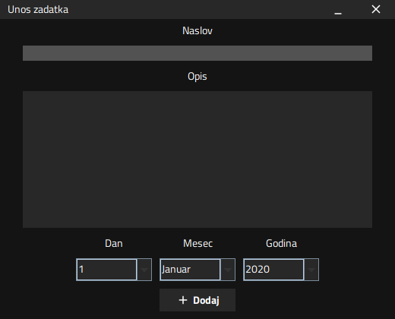

*Слика 10 Форма за додавање новог задатка*

## GUI – Измена постојећег задатка

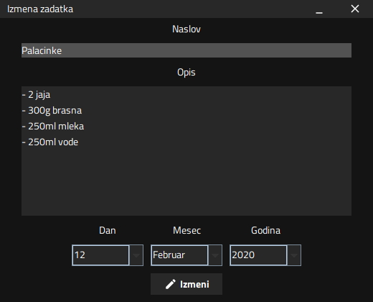

*Слика 11 Форма за измену постојећег задатка*

## GUI – Задатак

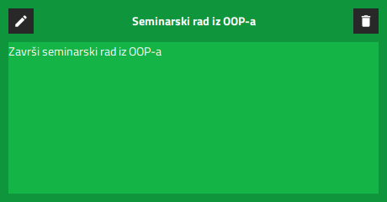

*Слика 12 Панел задатка*

## GUI – Дугмад за измену и брисање задатка

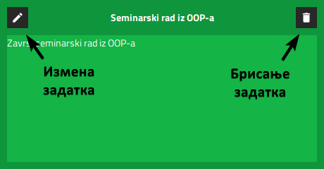

*Слика 13 Дугмад за измену и брисње задатка*

# **ПРИЛОЗИ**

Листа слика:

Слика 1 Use case дијаграм 4

Слика 2 Дијаграм класа 6

Слика 3 Табела Корисници 8

Слика 4 Табела Стране 8

Слика 5 Табела задаци 8

Слика 6 Форма за пријаву 9

Слика 7 Форма за регистрацију 9

Слика 8 Главна форма 10

Слика 9 Главна форма са додатим задатком 11

Слика 10 Форма за додавање новог задатка 12

Слика 11 Форма за измену постојећег задатка 12

Слика 12 Панел задатка 13

Слика 13 Дугмад за измену и брисње задатка 13